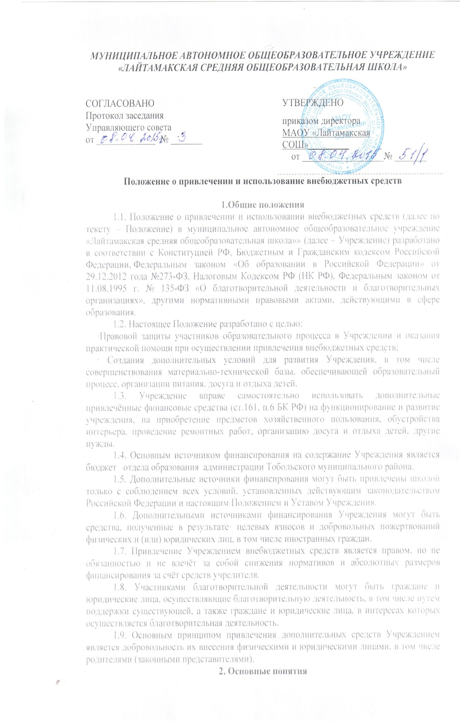

2.1. Законные представители – родители, усыновители, опекуны, попечители обучающихся.
2.2. Органы самоуправления в школе – Управляющий совет Учреждения, Педагогический совет, родительский комитет, (далее по тексту – Органы Самоуправления). Порядок выборов Органов Самоуправления Учреждения и их компетенция определяются Уставом, положением о соответствующем Органе Самоуправления, разрабатываемым Учреждением самостоятельно.
2.3. Целевые взносы – добровольная передача юридическими или физическими лицами (в том числе законными представителями) денежных средств, которые должны быть использованы по объявленному (целевому) назначению. В контексте данного Положения целевое назначение – развитие школы.
2.4. Добровольное пожертвование – дарение вещи или права в общеполезных целях. В контексте данного Положения общеполезная цель – развитие школы.
2.5. Жертвователь – юридическое или физическое лицо (в том числе законные представители), осуществляющее добровольное пожертвование.
3. Условия привлечения целевых взносов
3.1. Привлечение целевых взносов может иметь своей целью приобретение необходимого Школе имущества, укрепление и развитие материально-технической базы, охрану жизни и здоровья, обеспечение безопасности детей в период образовательного процесса либо решение иных задач, не противоречащих уставной деятельности Учреждения и действующему законодательству Российской Федерации.
3.2. Решение о необходимости привлечения целевых взносов законных представителей принимается общешкольным родительским собранием, Управляющим советом Учреждения, родительским комитетом Учреждения с указанием цели их привлечения. Директор Учреждения представляет расчеты предполагаемых расходов и финансовых средств, необходимых для осуществления вышеуказанных целей. Данная информация доводится до сведения законных представителей путем их оповещения на родительских собраниях либо иным способом.
3.3. Решение о внесении целевых взносов в Учреждение со стороны иных физических и юридических лиц принимается ими самостоятельно с указанием цели реализации средств, а также по предварительному письменному обращению Учреждения к указанным лицам.
3.4. В случае принятия решения о внесении целевых взносов родителями (законными представителями), иными физическими и юридическими лицами в установленном порядке заключается договор пожертвования, в котором отражаются:
· сумма взноса;
· конкретная цель использования средств;
· реквизиты благотворителя;
· дата внесения средств;
· сроки и форма отчета Учреждения о расходовании полученных целевых средств.
3.5. Целевые взносы родителей (законных представителей) обучающихся, вносятся на внебюджетный счет Учреждения.
3.6. Целевые взносы юридических лиц направляются ими на внебюджетный счет Учреждения.
3.7. Распоряжение привлеченными целевыми взносами осуществляет директор Учреждения по объявленному целевому назначению по согласованию с Управляющим советом.
3.8. Директор Учреждения организует бухгалтерский учет целевых взносов в соответствии с Инструкцией по бюджетному учету в учреждениях, утвержденной приказом Министерства финансов Российской Федерации.
4. Условия привлечения добровольных пожертвований
4.1. Добровольные пожертвования Учреждения могут производиться юридическими и физическими лицами, в том числе законными представителями.
4.2. Добровольные пожертвования оформляются в соответствии с действующим законодательством, в том числе заключается договор пожертвования, в котором отражаются:
· сумма взноса;
· конкретная цель использования средств;
· реквизиты благотворителя;
· дата внесения средств;
· сроки и форма отчета Учреждения о расходовании полученных целевых средств.
4.3. Добровольные пожертвования физических лиц, в том числе законных представителей, в виде денежных средств вносятся на внебюджетный счет Учреждения.
4.4. Добровольные пожертвования в виде денежных средств юридических лиц вносятся ими на внебюджетный счет Учреждения.
4.5. Сумма пожертвований определяется каждым жертвователем добровольно и не может быть одинаковой для всех или кем-либо установленной.
4.6. Добровольные пожертвования могут быть внесены в виде строительных материалов, оборудования, мебели, канцелярских товаров и т.д. по согласованию с администрацией Учреждения.
4.7. Добровольные пожертвования могут быть заменены оказанием законными представителями обучающихся различных услуг Учреждению (ремонтно-строительных, оформительских и других) по согласованию с администрацией Учреждения и заключением договора с предоставлением сметы на оказываемые услуги.
4.8. Иное имущество оформляется в обязательном порядке актом приема-передачи и ставится на баланс Учреждения в соответствии с действующим законодательством.
4.9. Добровольные пожертвования недвижимого имущества подлежат государственной регистрации в порядке, установленном законодательством Российской Федерации.
4.10. Распоряжение пожертвованным имуществом осуществляет директор Учреждения. Денежные средства расходуются в соответствии с утвержденной руководителем сметой расходов, согласованной с Управляющим советом.
4.11. Учет добровольных пожертвований ведется в соответствии с Инструкцией по бюджетному учету в учреждениях, утвержденной приказом Министерства финансов Российской Федерации.
4.12. К случаям, не урегулированным настоящим разделом Положения, применяются нормы Гражданского кодекса Российской Федерации.
5. Этапы приема пожертвований от благотворителей
Прием пожертвований от благотворителей включает следующие этапы:
5.1. Заключение договора пожертвования.
5.2. Постановка на бухгалтерский учет имущества, полученного от благотворителей в виде материальных ценностей.
5.3. Денежные средства, полученные от благотворителей, должны поступать на внебюджетный счет Учреждения с указанием на их целевое использование.
5.4. Учет имущества (в том числе денежных средств), полученного в качестве пожертвований, ведется в соответствии с Инструкцией по бюджетному учету в учреждениях, утвержденной приказом Министерства финансов Российской Федерации.
5.5. Целевое использование (расходование) имущества, полученного в качестве пожертвований, должно быть подтверждено документами, предусмотренными требованиями Инструкции по бюджетному учету, утвержденной приказом Министерства финансов Российской Федерации.
6. Контроль за соблюдением законности
привлечения дополнительных внебюджетных средств
6.1. Контроль за соблюдением законности привлечения внебюджетных средств Учреждением осуществляется ее учредителем в соответствии с настоящим Положением.
6.2. Учёт средств, полученных за счёт внебюджетных источников, ведётся согласно Инструкции по бюджетному учету, утвержденной приказом Министерства финансов Российской Федерации.
6.3. Директор Учреждения обязан:
· отчитываться перед Учредителем и законными представителями о поступлении, бухгалтерском учете и расходовании средств, полученных от внебюджетных источников финансирования, не реже одного раза в год по формам отчетности, установленным Инструкцией по бюджетному учету в учреждениях, утвержденной приказом Министерства финансов Российской Федерации;
· обеспечить размещение полной и объективной информации о порядке принятия целевых взносов пожертвований, порядке обжалования неправомерных действий по привлечению дополнительных финансовых средств в Учреждение в доступном для родителей (законных представителей) месте, а так же на сайте Учреждения.
6.4. Запрещается отказывать гражданам в приеме детей в Учреждение или исключать из него из-за невозможности или нежелания законных представителей осуществлять целевые взносы, добровольные пожертвования.
7. Заключительные положения
7.1. Директор Учреждения несет персональную ответственность за соблюдение порядка привлечения и использование целевых взносов, добровольных пожертвований.
7.2. Директор Учреждения вправе отказаться от целевых взносов и добровольных пожертвований по этическим и моральным причинам (до их передачи).

